以用户为中心的智慧校园

为建设中国特色哈工大规格的世界一流大学，哈尔滨工业大学（深圳）智慧校园建设需要以高水平为起点，适度超前，基础建设与应用系统水平与国际工科大学办学目标相匹配。智慧校园的建设将实现“减政”、“惠民”、“兴业”，三个目标。“减政”是提升行政办公效率，精简工作人员，实现科学化管理；“惠民”是为校园的各类用户提供国际一流的信息服务，让师生、家长、周边、校外、国外的人员都能享受到智慧校园的服务。“兴业”是为学校的教学、科研、国际化主流业务提供支持，包括教育资源库的建设和使用，科研资源、科研成果的整合、优化、协同创新，综合应用。通过智慧校园建设将实现集“物理空间、智慧空间、心灵空间”三位一体的全新校园。智慧校园核心建设内容包括：稳定敏捷的网络通信系统，安全便捷的云端服务系统，共享互通的多媒体系统，智能精细的综合服务系统。

一、稳定敏捷的网络通信系统
实现校园内部网络全面覆盖，无线无死角，承载学校科学计算，视频教学，在线直播，视频会议，业务办公等各类业务需要，支持统一认证，全校园网漫游。
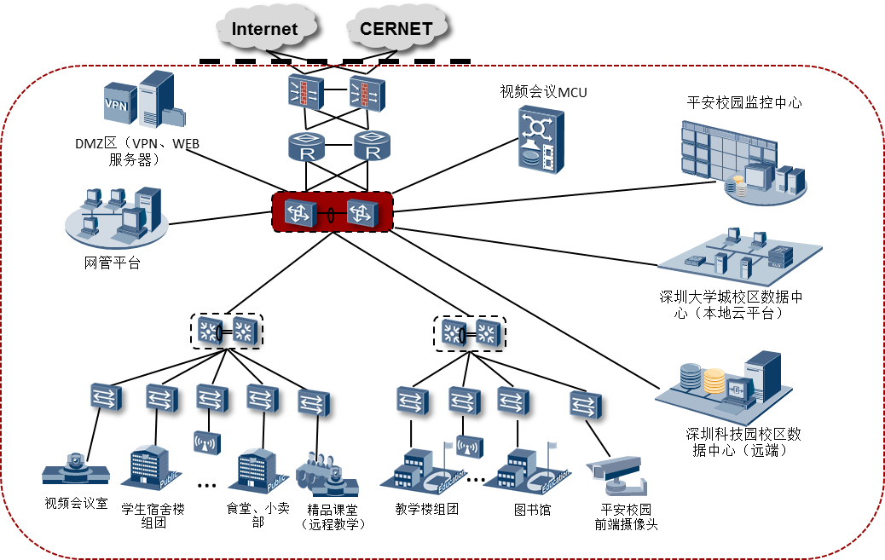
校园网络拓扑图

网络故障自动发现
由于IP网络是面向无连接的网络，网络中只有数据包，没有任何业务连接的信息，难以确定网络故障的具体位置。敏捷网络采用iPCA网络包守恒算法，改变了传统利用模拟流量做故障定位的检测模型，可对任意业务流随时随地逐点检测网络质量，无需额外开销；可在短时间内立刻检测业务闪断性故障，检测直接精准到故障端口，实现从“粗放式运维”到“精准化运维”的大转变。

业务随行的高体验网络
全网采用整体统一的账号进行网络的准入准出控制。无论是有线还是无线接入，无论是在校本部还是其他的任何一个分校区，无论是使用PC，平板电脑还是智能手机，或者是学校计算机实验室，图书馆阅览室等任何场所，都可以使用自己的唯一账号进行登录，获得一致的网络权限和使用体验。

二、安全便捷的私有云系统
私有云系统建设总体目标是，利用高新能计算、云存储、虚拟化、云桌面等先进技术构建一个校内的硬件基础服务平台，实现信息资源的动态分配和高效利用。私有云是智慧校园业务的重要承载平台，可以实现软、硬件资源的集约共享，降低教育信息化成本和建设难度，提高应用水平。通过高性能计算中心建设，解决学校科学计算尤其是军工保密项目的科研计算需求。通过大容量分布式存储方案解决校园业务系统数据汇集，教育资源整合，大数据分析与挖掘平台的数据存储问题。通过云桌面建设，解决教师办公、多媒体教室、网络机房的电脑需求，降低维护成本，保障终端安全，同时支持电脑、瘦终端、pad、手机多种等方式接入，解决异地办公，远程办公问题。
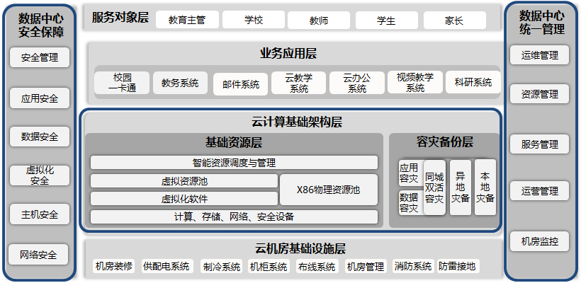
图.云中心逻辑结构

2.1建设可以弹性分配IT资源的云数据中心
云数据中心是学校建设的统一IT硬件资源平台，统一管理，统一分配，为学校的所有业务系统提供计算、存储、网络等各种IT资源，是信息化的基础，承载了学校在教务管理、教学服务、学生服务等各方面的应用系统，如行政管理系统、教学服务系统、智能校园系统等。
云数据中心还承载着智慧校园所有的信息数据，包括业务管理数据，校园基础运行数据，教育资源数据等。在数据的基础上建设大数据分析平台，对汇聚至云平台内的教学课件、教学行为分析、人员运动轨迹、科研数据，管理数据、视频监控数据等借助大数据技术进行分析，挖掘价值信息，并形成统计图表，为领导决策提供大数据支持。

2.2建设绿色安全的桌面云系统
建设云桌面系统，为师生提供虚拟的云端计算机，实现数据云存储，异地办公，异地科研，异地学习等目标。根据用户的不同预设云桌面，使得用户在云桌面中可以直接获取学校的各类服务资源，提供一站式服务。云桌面系统能够满足日常办公需要，通过一体机、手机、PAD、瘦终端、电脑软终端连接云桌面和应用程序，实现远程办公和移动办公。

2.3建设安全可靠的容灾备份系统
数据库数据与云平台通过本地、异地备份系统保障数据的安全性与数据可恢复性。构建本地统一备份系统，实现数据保护，防止逻辑错误，根据的实际的业务数据情况，如一卡通，学生信息，教务信息等结构化数据与如办公文档，音视频资源等，校园视频监控数据非结构化数据的备份。同时，学校的核心数据，通过设立在哈尔滨工业大学校本部网络中心的备份中心进行备份，保障学校核心数据的安全。

三、精细科学的应用服务系统
应用服务系统建设将以人为中心，围绕教师、学生、校友、家长、企业等不同用户的需求建设各类信息服务系统。具体系统的建设将打破部门之间的条块分割，以业务流程为中心建设各类小规模的管理服务系统，按照插件的方式对外提供服务。建设大数据中心，将实体的校园通过数据录入、传感器识别、物联网采集等方式映射到虚拟数字空间，采用大数据分析处理技术，实现海量校园动态信息和管理数据的分析挖掘，为师生提供智能高效的服务。应用服务系统将采用SOA设计理念，采用OSGI技术构建，系统有如下几个特点：
- 彻底消除信息孤岛，通过教育资源中心的建设，学校未来的管理业务系统共享教育资源中心的核心数据，形成统一的数据平台。
- 以人为中心建设服务系统，围绕师、生、家长、校友、企业等各类用户的需求，以教育资源中心数据为基础构建服务系统。服务系统不再依赖于某一个管理系统，实现管理与服务的分离。
- 以业务为驱动建设管理系统，管理系统的建设不再根据各行政部门的单个需求建设，而是以业务需求为驱动，实现跨部门的业务系统，实现科学化管理。
- 实现生命周期管理，为学生提供从报考、入校、在校、毕业、校友的全生命周期管理，为教师提供应聘、在校、退修的全生命周期管理。
- 打造社交网络协同应用，通过移动app，微信等平台构建面向师生的协同社交网络，兴趣圈，引入社会资源。实现互动交流，动态分享学习经验，校园互助、校园交友等，为学生的校园学习提供帮助。为学生增加社会实践，与社会优秀资源对接提供帮助。
- 支持多语言，由于学校未来是国际化办学，因此软件系统需要支持中文、英文、法语等多种语言，用户可以自主切换。
- 简单可维护，服务和管理系统需要高度的灵活性，管理员通过配置修改就可以实现新业务的上线，二次开发的主要工作为设计，只有不到10%的代码工作量。

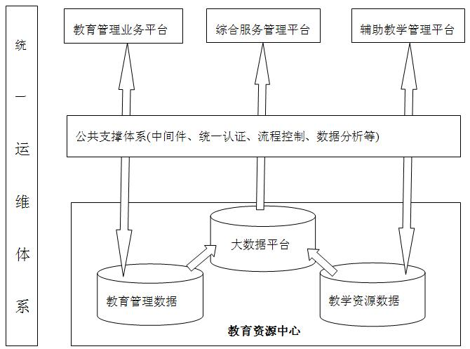
图.应用服务系统逻辑结构
应用服务系统总体设计可以总结为：1个中心，即教育资源中心；2套体系，即公共支撑体系及运维体系；3个平台，即教育管理业务平台、辅助教学管理平台、综合服务平台。

3.1教育资源中心
教育资源中心是整个应用服务系统的数据核心，包含教育管理数据与教学资源两类数据。教育管理数据是教育管理平台中各业务系统的核心数据，具有数据的权威性，但不包括财务保密数据和其他保密数据，从根本上解决数据孤岛问题。教学资源数据是与教学辅助相关的课件，讲义，录像，作业等，这些数据是辅助教学管理平台的核心数据。这两类数据经过分析加工后，通过综合服务平台为智慧校园各类用户提供服务。教育资源中心还包含数据标准，数据交换，数据收割，大数据分析处理等功能。

3.2公共支撑体系
公共支撑体系是运行在数据和应用系统之间的一个逻辑抽象层，避免重复建设，负责提供软件系统通用的数据库，中间件，工具、流程控制、应用系统集成、统一认证系统、统一门户系统以及运维体系等。
1）基础软件
基础软件是为整个软件系统服务的成熟软件系统及工具，不需要二次开发。这些软件包括操作系统，数据库，weblogic web容器，portal门户系统，数据抽取工具，工作流引擎，arcgis工具等。
2）应用系统集成
智慧校园公共支撑平台建设完成后，基于平台建设的后续各应用系统，在数据编码和储存模式上将遵循智慧校园基础平台的统一标准。整个集成工作包括应用集成、数据集成、安全集成和网络集成，实现用户统一管理，改造原系统的权限体系，实现业务系统之间的数据互联互通和数据融合。
3）统一认证系统
通过门户，用户能够单点登录进入到门户所集成的所有授权访问的云平台应用；支持等不同用户群的集中认证；支持用户名/密码以及数字证书认证，并可扩展支持未来更多的认证方式，例如短信、指纹、双因子认证等，满足不同系统的业务需求；支持业界联邦登录标准，提供和外部系统及第三方云平台的互联互通；支持移动设备访问的单点登录，包括基于浏览器的访问以及基于原生移动应用的访问。
4）统一门户系统
统一门户系统是智慧校园软件系统的统一用户界面，用户通过统一认证系统登陆后直接进入统一门户系统。用户在门户系统中可以通过直接链接，搜索，分类导航，消息提醒多种方式直接进入到各类业务系统完成具体工作。统一门户支持用户灵活定制，集成教育管理业务平台、辅助教学管理平台以及综合服务平台三个平台中的业务系统。此外，将日历与日程统一起来，为师生提供快捷的服务。
5）运维体系
运维体系主要完成应用性能的智能管理，能够实时了解各个应用系统的性能，给出系统的服务响应时间，优化软件系统代码，自动发现系统之间的依存关系，保障系统提供优质的服务。此外，还包括，信息系统相关的主机设备、操作系统、数据库和存储设备及其他信息系统的运行维护与安全防范服务，保证用户现有的信息系统的正常运行。

3.3教育管理业务平台
教育管理业务平台是以部门业务需求为驱动建设的管理信息系统，包含人事、科研、教务、后勤、学工、财务、OA等传统数字化校园的管理系统。这些系统可以拥有自己独立的数据库，但核心的数据需要通过数据交换、数据同步等形式与教育资源中心中的数据保持一致。每个业务系统的建设需要参照教育资源中心中的相关数据标准和数据接口。

3.4辅助教学管理平台
辅助教学管理平台是以师生教学、学习需求为驱动建设的辅助教学系统。这些系统的用户数据、班级数据、课程数据、教师数据需要和教育资源中心中的教育管理数据保持一致，教学系统中涉及到的具体数据来源于教育资源中心中的教学资源数据。
1）教学资源管理系统
包括学校资源建设信息、教学及实践成果的网上展示；学校全部理论、实践及就业课程上网，以及进行精品课程建设；建立学校的教学资源库，实现专业教学及课件资源的共建共享、按需下载；为学生、导师/教辅人员提供网上教学环境，并可以在线布置作业和组织网上测试，形成学校网络教学资源的共建共享。
2）在线课程学习
学生在线学习点播在线课程学习，观看视频、参与讨论、提交作业，穿插课程的提问和终极考试；教师课程选题、知识点设计、课程拍摄、录制剪辑MOOC。
3）微课管理系统
微课管理平台采用面向应用的模块化设计，提供强大的编辑、检索、查询、统计、权限、监控、计费等应用及管理功能。主要包括微课程主题选择，微课程教学设计，微课程制作，微课程后期处理等模块。帮助学生在线学习平台更高质量达到学习目的。

3.5综合服务平台
综合服务平台是以学生、教师、家长、校友、访问者等用户需求为驱动建设的信息服务系统。面向学生的服务系统包含学生从入学到离校整个生命周期过程中所涉及到的校内各类服务。
1）学生服务系统
与学生学习相关的服务有，查看校历、课表查询、终端课表查询、选课、成绩查询、教师评教、课程评教、奖学金申请、成绩排名、实习单位申报、考试申请、免修申请、出国申请、休学申请、转专业申请、复学申请。
与学生生活相关的服务有，申请请假、图书借阅、教室查询、一卡通操作、食堂点评、寝室故障申报、个人安全预警、地理位置共享、食堂伙食查询、手机费充值、团申请、心理咨询、就业咨询、失物招领、公寓申请、勤工俭学岗位申请、学生证补办申请、办理网络申请、活动报名、网费查询、贷款查询、班级通讯录、课程评价查询、教师评价查询、信息反馈、跳瘙市场、爱心捐赠等。
2）教师服务系统
与教师教学相关的服务有，查看校历、开课申请、课表查询、终端课表查询、成绩录入、学生评价、调停课申请、打印选课名单、指导学生工作、提交招生计划、指导学生信息查询、教材申请，学生位置查询、学生缴费情况查询、学生注册情况查询、学生异动情况查询、学生基本信息查询、学生成绩查询、学生住宿查询、学生奖励情况查询、学生处罚情况查询。
与教师科研相关的服务有，论文发表、论文收录、项目到账经费录入、专利信息、著作信息、合作项目情况、登记学术活动、我的科研排名、我的科研团队、我的科研经费申请情况、我的科研酬金、我的科研考核情况。
与教师办公相关的服务有，图书借阅、工资查询、报销申请、请假申请、职称评审、一卡通操作、手机充值、食堂点评、食堂伙食查询、地理位置共享、心理咨询、物品申请、失物招领、住房申请、公积金查询 、证件补办申请、出国申请、办理网络申请、退休申请、离校申请、活动报名、校车安排查询、网费查询、办公电话查询、信息反馈、公共文件下载、教学资源查询。此外，还有会议室预约，教室预约，设备预约，计算服务预约，各类信息推送，工资，经费查询，个人日程、领导日程、校务日程、日程提醒、纪念日等。
3）智能信息检索系统
建设智慧校园专用的智能信息检索系统，整合校园内部不涉密的各类信息，向用户提供检索服务。针对学校中英文主网站，各二级学院，职能部处的网站通过传统的搜索引擎技术，进行数据采集；针对管理信息系统中的各类信息和文档通过数据交换的方式采集数据库中的数据；针对学校各类教学资源通过归类，采集文件名等方式完成数据采集。检索系统提供分类检索、检索结果聚类、信息推送等功能。

结 论
智慧校园的建设将重构学校办工务流程，提升行政办公效率，实现科学化管理，为校园的各类用户提供国际一流的信息服务，让师生、家长、周边、校外乃至国外的人员都能在不同程度上享受到智慧校园的服务，实现优质的校园信息服务，支持家校互动、校企互动以及校校之间信息互动资源共享。智慧校园将改进教育教学方法，创新教育模式，整合科研资源与成果，推进协同创新，提供综合服务。通过该项目建设将实现集“物理空间、智慧空间、心灵空间”三位一体的全新一流大学校园。

